Транзисторы.

Свойства р—n-перехода можно использовать для создания усилителя электрических колебаний, называемого *полупроводниковым триодом* или *транзистором*.

В полупроводниковом триоде две р-области кристалла разделяются узкой n-областью. Такой триод условно обозначают р—n—р. Можно делать и n—р—n триод, т.е. разделять две n-области кристалла узкой р-областью (рис. 1).

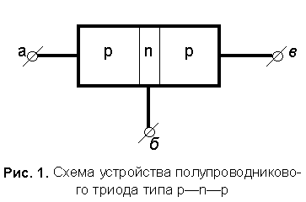

Триод р—n—р типа состоит из трёх областей, крайние из которых обладают дырочной проводимостью, а средняя — электронной. К этим трём областям триода делаются самостоятельные контакты *а*, *б* и *в*, что позволяет подавать разные напряжения на левый р—n-переход между контактами *а* и *б* и на правый n—р-переход между контактами *б* и *в*.

Если на правый переход подать обратное напряжение, то он будет заперт и через него будет протекать очень малый обратный ток. Подадим теперь прямое напряжение на левый р—n-переход, тогда через него начнёт проходить значительный прямой ток.

Одна из областей триода, например левая, содержит обычно в сотни раз большее количество примеси р-типа, чем количество n-примеси в n-области. Поэтому прямой ток через р—n-переход будет состоять почти исключительно из дырок, движущихся слева направо. Попав в n-область триода, дырки, совершающие тепловое движение, диффундируют по направлению к n—р-переходу, но частично успевают претерпеть рекомбинацию со свободными электронами n-области. Но если n-об-ласть узка и свободных электронов в ней не слишком много (не ярко выраженный проводник n-типа), то большинство дырок достигнет второго перехода и, попав в него, переместится его полем в правую р-область. У хороших триодов поток дырок, проникающих в правую р-область, составляет 99% и более от потока, проникающего слева в n-область.

Если при отсутствии напряжения между точками *а* и *б* обратный ток в n— р-переходе очень мал, то после появления напряжения на зажимах *а* и *б* этот ток почти так же велик, как прямой ток в левом переходе. Таким способом можно управлять силой тока в правом (запертом) n—р-переходе с помощью левого р—n-перехода. *Запирая левый переход, мы прекращаем ток через правый переход; открывая левый переход, получаем ток в правом переходе. Изменяя величину прямого напряжения на левом переходе, мы будем изменять тем самым силу тока в правом переходе*. На этом и основано применение р—n—р-триода в качестве усилителя.

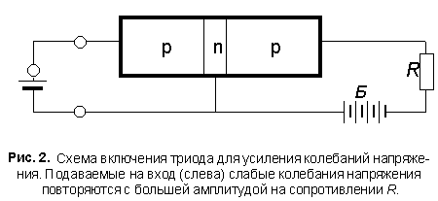

При работе триода (рис. 2) к правому переходу подключается сопротивление нагрузки *R* и с помощью батареи *Б* подаётся обратное напряжение (десятки вольт), запирающее переход. При этом через переход протекает очень малый обратный ток, а всё напряжение батареи *Б* прикладывается к n—р-переходу. На нагрузке же напряжение равно нулю. Если подать теперь на левый переход небольшое прямое напряжение, то через него начнёт протекать небольшой прямой ток. Почти такой же ток начнёт протекать и через правый переход, создавая падения напряжения на сопротивлении нагрузки *R*. Напряжение на правом n—р-переходе при этом уменьшается, так как теперь часть напряжения батареи падает на сопротивлении нагрузки.

При увеличении прямого напряжения на левом переходе увеличивается ток через правый переход и растёт напряжение на сопротивлении нагрузки *R*. Когда левый р—n-переход открыт, ток через правый n—р-переход делается настолько большим, что значительная часть напряжения батареи Б падает на сопротивлении нагрузки *R*.

Таким образом, подавая на левый переход прямое напряжение, равное долям вольта, можно получить большой ток через нагрузку, причём напряжение на ней составит значительную часть напряжения батареи *Б*, т.е. десятки вольт. *Меняя напряжение, подводимое к левому переходу, на сотые доли вольта, мы изменяем напряжение на нагрузке на десятки вольт*. таким способом получают усиление по напряжению.

Усиления по току при данной схеме включения триода не получается, так как ток, идущий через правый переход, даже немного меньше тока, идущего через левый переход. Но вследствие усиления по напряжению здесь происходит усиление мощности. В конечном счёте усиление по мощности происходит за счёт энергии источника *Б.*

Действие транзистора можно сравнить с действием плотины. С помощью постоянного источника (течения реки) и плотины создан перепад уровней воды. Затрачивая очень небольшую энергию на вертикальное перемещение затвора, мы можем управлять потоком воды большой мощности, т.е. управлять энергией мощного постоянного источника.

Переход, включаемый в проходном направлении (на рисунках - левый), называется эмиттерным, а переход, включаемый в запирающем направлении (на рисунках - правый) — коллекторным. Средняя область называется базой, левая — эмиттером, а правая — коллектором. Толщина базы составляет лишь несколько сотых или тысячных долей миллиметра.

Срок службы полупроводниковых триодов и их экономичность во много раз больше, чем у электронных ламп. За счёт чего транзисторы нашли широкое применение в микроэлектронике — теле-, видео-, аудио-, радиоаппаратуре и, конечно же, в компьютерах. Они заменяют электронные лампы во многих электрических цепях научной, промышленной и бытовой аппаратуры.

Преимущества транзисторов по сравнению с электронными лампами - те же, как и у полупроводниковых диодов - отсутствие накалённого катода, потребляющего значительную мощность и требующего времени для его разогрева. Кроме того транзисторы сами по себе во много раз меньше по массе и размерам, чем электрические лампы, и транзисторы способны работать при более низких напряжениях.

Но наряду с положительными качествами, триоды имеют и свои недостатки. Как и полупроводниковые диоды, транзисторы очень чувствительны к повышению температуры, электрическим перегрузкам и сильно проникающим излучениям (чтобы сделать транзистор более долговечным, его запаковывают в специальный “футляр”).

Основные материалы из которых изготовляют триоды — кремний и германий.